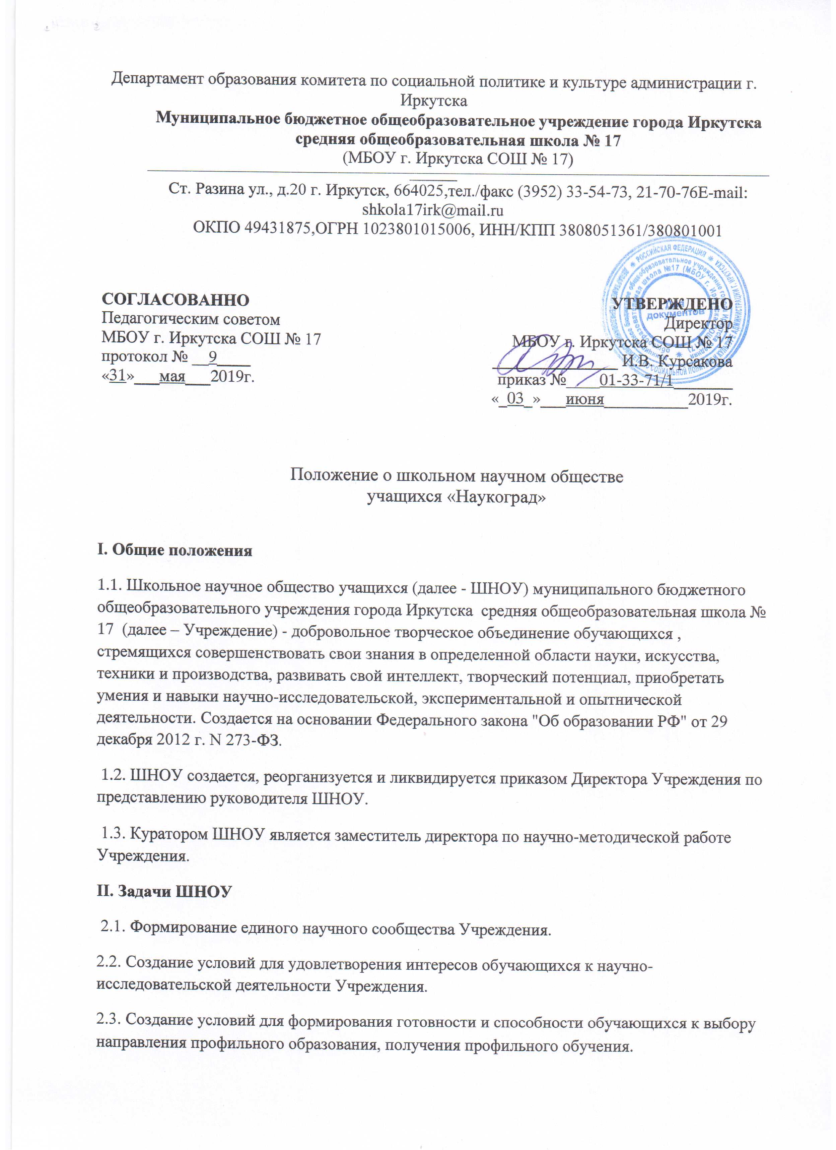

III. Содержание и формы работы
3.1. Изучение интереса обучающихся к творческой работе в различных отраслях науки и техники.
3.2. Организация разработки проектов исследований.
3.3. Разработка и реализация межсекционных, межшкольных научно-исследовательских проектов.
3.4. Организация лекториев, семинаров по темам проектов, по вопросам организации научно-исследовательского и опытнического труда в сфере науки, техники, искусства.
3.5. Проведение научно-практической конференции обучающихся Учреждения «Путь исследователя».
3.6. Организация и участие в соответствующих выставках; проведение и участие в научных конференциях межшкольных обществ.
3.7. Проведение регулярных обзоров научно-популярной литературы.
IV. Членство в ШНОУ, структура ШНОУ
4.1. Участвовать в работе ШНОУ имеют право обучающиеся, педагогические работники, сотрудники профессиональных учебных заведений разных типов, сотрудники научно-исследовательских лабораторий.
4.2. Членами ШНОУ являются лица, постоянно занимающиеся научно-исследовательской, опытнической деятельностью, проводящие самостоятельные исследования, активно участвующие в реализации коллективных проектов ШНОУ, а также педагоги и сотрудники, являющиеся постоянными консультантами, научными руководителями проектов.
4.3. Возглавляет работу ШНОУ управление, состоящее из руководителя ШНОУ Учреждения, руководителей отдельных секций, научных руководителей и заместителя директора по НМР Учреждения.
4.4. Структура ШНОУ:
- Физическая лаборатория, руководитель Е.В.кузнецова
- Химико-биологическая лаборатория, руководитель Е.С.Степук
- Филологический центр, руководитель Л.Н.Орловская
- Центр языкознания, руководитель О.В.Шашкова
- Исторический клуб, руководитель М.А.Бердникова
- Математический клуб, руководитель Е.В.Кузнецова
- Центр дисциплин эстетического цикла, руководитель Т.Н.Толмачева
V. Права и ответственность членов ШНОУ
5.1. Члены ШНОУ имеют право:
- использовать материальную базу Учреждения и базу, предоставленную Учреждению по договору, для проведения научно- исследовательской, экспериментальной и опытнической деятельности;
- получать регулярные консультации и рецензии на свои работы, иметь научного руководителя;
- выбирать тему исследования в соответствии со своими интересами;
- выбирать обьединения ШНОУ для реализации интеллектуального направления внеурочной деятельности,
- принимать участие в общих собраниях ШНОУ,
- выступать на заседаниях ШНОУ Учреждения с сообщениями о результатах деятельности;
- добровольно выйти из состава ШНОУ Учреждения.
5.2. Члены ШНОУ обязаны:
- активно участвовать в работе одной и более секций Ш НОУ Учреждения;
- в установленные сроки разрабатывать проекты отчетов о работе (отчеты подписывают научные руководители);
- участвовать в популяризации работы ШНОУ Учреждения.

Программа школьного научного общества учащихся «Наукоград»

- Физическая лаборатория, руководитель Е.В.Кузнецова
- Химико-биологическая лаборатория, руководитель Е.С.Степук
- Филологический центр, руководитель Л.Н.Орловская
- Центр языкознания, руководитель О.В.Шашкова
- Исторический клуб, руководитель М.А.Бердникова
- Математический клуб, руководитель Е.В.Кузнецова
- Центр дисциплин эстетического цикла, руководитель Т.Н.Толмачева

Раздел программы | Личностные, метапредметные, предметные УУД
- Способы получения и переработки информации | Метапредметные:  - уметь анализировать, делать выводы;  - умение самостоятельно определять цели деятельности и составлять планы деятельности; самостоятельно осуществлять, контролировать и корректировать деятельность  - уметь анализировать, делать выводы, составлять планы к тестам  Предметные:  - формирование представлений об  основах методологии исследовательской и проектной деятельности;  - формирование у обучающихся представлений о работате с различными источниками, в том числе с первоисточниками, грамотно их цитировать, оформлять библиографические ссылки, составлять библиографический список по проблеме.  - формирование у обучающихся навыков работы с текстовой информацией.
Исследовательская деятельность: исследование, проект | Личностные результаты:  - формирование целостного мировоззрения, соответствующего современному уровню развития науки и общественной практики, учитывающего социальное, культурное, языковое, духовное многообразие современного мира;  - понимание значения знаний для человека.  - Оценка собственной деятельности.  Метапредметные результаты:  - умение продуктивно общаться и взаимодействовать в процессе совместной деятельности, учитывать позиции других участников деятельности, эффективно разрешать конфликты;  - выделение и формулирование цели; ориентировка в учебнике;  - поиск необходимой информации для выполнения задания с использованием учебной литературы;  Предметные результаты:  - формирование у обучающихся личностных представлений об основных этапах работы над проектом и разработке критериев оценивания проекта; .  - формирование представлений о видах проектов.
Создание индивидуальных проектов | Личностные результаты:  - способности анализировать реальные социальные ситуации, выбирать адекватные способы деятельности и модели поведения.  - участие в коллективном обсуждении проблем; обмен мнениями,  - удерживание цели деятельности до получения ее результата; осуществление самостоятельного контроля своей деятельности.  - готовность и способность к самостоятельной информационно-познавательной деятельности, включая умение ориентироваться в различных источниках информации, критически оценивать и интерпретировать информацию, получаемую из различных источников  Метапредметные результаты:  - умения выполнять познавательные и практические задания; навыки грамотной работы с текстом и таблицами;  - подготовительный этап проектной деятельности.  - владение навыками познавательной, учебно-исследовательской и проектной деятельности, навыками разрешения проблем; способность и готовность к самостоятельному поиску методов решения практических задач, применению различных методов познания;  - умение использовать средства информационных и коммуникационных технологий (далее – ИКТ) в решении когнитивных, коммуникативных и организационных задач с соблюдением требований эргономики, техники безопасности, гигиены, ресурсосбережения, правовых и этических норм, норм информационной безопасности;  - способность анализировать реальные ситуации, выбирать адекватные способы деятельности и модели поведения в рамках реализуемых основных социальных ролей;  - умение анализировать социальные факты, формулировать несложные выводы;  Предметные результаты:  - формирование навыков учащихся в формулировке темы исследовательской и проектной работы, доказывать ее актуальность;  - применение на практике знаний об основах методологии исследовательской и проектной деятельности;  - формирование представлений о возможных методах проведения исследований для выполнения проекта.  - формирование навыков работы с различными источниками, в том числе с первоисточниками, грамотно их цитировать, оформлять библиографические ссылки, составлять библиографический список по проблеме;  - формирование навыков составления индивидуального плана исследовательской проектной работы; определения объекта и предмета исследования; определение целей и задач проектной работы.  - формирование навыков отбора и применения на практике методов исследовательской деятельности адекватных задачам исследования; навыков проведения наблюдений за биологическими, экологическими и социальными явлениями; формирование навыков проведения опытов в соответствии с задачами, объяснение результатов;  - формирование навыков оформления результатов исследования с помощью описания фактов, составления простых таблиц, графиков, формулирования выводов.  - формирование навыков оформления теоретических и экспериментальных результаты исследовательской и проектной работы
Защита индивидуального проекта | Личностные результаты:  - ориентиры, основанные на идеях патриотизма, любви и уважения к Отечеству;  - мотивированность и направленность на активное и созидательное участие в будущем.  - мотивированность и направленность на активное и созидательное участие в будущем.  Метапредметные результаты:  - умение анализировать социальные факты, формулировать несложные выводы;  - владение навыками познавательной рефлексии как осознания совершаемых действий и мыслительных процессов, их результатов и оснований, границ своего знания и незнания, новых познавательных задач и средств их достижения.  - владение языковыми средствами – умение ясно, логично и точно излагать свою точку зрения, использовать адекватные языковые средства;  Предметные результаты:  - формирование навыков учащихся проводить анализ выполненной работы.  - формирование навыков учащихся по представлению результатов проектной деятельности.  представление результатов проектной деятельности

Календарно-тематическое планирование
№ п\п | Темы |  | Дата | Примечание
Способы получения и переработки информации
 | 1. Цели и задачи курса. План работы. Форма итоговой аттестации.
 | Образование, научное познание, научная деятельность.
 | Роль науки в развитии общества. Особенности научного познания.
 | Виды источников информации (каталогов и поисковых машин и т.д.). Библиография и аннотация.
 | Составление плана информационного текста. Формулирование пунктов плана.
 | Тезисы, виды тезисов, последовательность написания тезисов. Конспект, правила конспектирования.
 | Цитирование: общие требования к цитируемому материалу; правила оформления цитат.
 | Рецензия, отзыв.
Исследовательская деятельность: исследование, проект
 | Исследовательская деятельность: цель, структура
 | История науки
 | История науки
 | История науки Иркутской области
 | История науки Иркутской области
 | Известные ученые прошлого
 | Известные ученые прошлого
 | Научно-исследовательские институты Иркутской области
 | Научно-исследовательские институты Иркутской области
 | Знакомство с учеными-исследователями города Иркутска
 | Знакомство с учеными-исследователями города Иркутска
 | Проектная деятельность: цель, виды, этапы
 | Особенности и структура проекта, критерии оценки.
 | Виды проектов. Требования, предъявляемые к проекту.
 | Знакомство с известными проектами города Иркутска
 | Знакомство с известными проектами города Иркутска
 | Проекты моей школы
 | Проекты моей школы
Создание индивидуальных проектов
 | Тема проекта и обоснование актуальности.
 | Тема проекта и обоснование актуальности.
 | Тема проекта и обоснование актуальности
 | Планирование учебного проекта.
 | Планирование учебного проекта.
 | Планирование учебного проекта.
 | Планирование учебного проекта.
 | Основные методы исследования.
 | Основные методы исследования.
 | Основные методы исследования.
 | Обзор литературы по теме проекта.
 | Обзор литературы по теме проекта.
 | Обзор литературы по теме проекта.
 | Составление индивидуального рабочего плана.
 | Составление индивидуального рабочего плана.
 | Составление индивидуального рабочего плана.
 | Проведение опытно-экспериментальной работы.
 | Проведение опытно-экспериментальной работы.
 | Проведение опытно-экспериментальной работы.
 | Проведение опытно-экспериментальной работы.
 | Проведение опытно-экспериментальной работы.
 | Проведение опытно-экспериментальной работы.
 | Проведение опытно-экспериментальной работы.
 | Проведение опытно-экспериментальной работы.
 | Проведение опытно-экспериментальной работы.
 | Проведение опытно-экспериментальной работы.
 | Проведение опытно-экспериментальной работы.
 | Проведение опытно-экспериментальной работы.
 | Проведение опытно-экспериментальной работы.
 | Проведение опытно-экспериментальной работы.
 | Проведение опытно-экспериментальной работы.
 | Проведение опытно-экспериментальной работы.
 | Проведение опытно-экспериментальной работы.
 | Анализ полученных данных
 | Анализ полученных данных
 | Анализ полученных данных
 | Анализ полученных данных
 | Анализ полученных данных
 | Анализ полученных данных
Защита индивидуального проекта
 |  | Презентация проекта: компьютерная презентация, постерная защита
 |  | Создание компьютерной презентации.
 |  | Создание компьютерной презентации.
 |  | Создание компьютерной презентации.
 |  | Создание компьютерной презентации.
 |  | Создание компьютерной презентации.
 |  | Создание компьютерной презентации.
 |  | Создание компьютерной презентации.
 |  | Создание компьютерной презентации.
 |  | Создание постера презентации проекта
 |  | Создание постера презентации проекта
 |  | Создание постера презентации проекта
 |  | Дополнительные материалы презентации проекта: публикации (брошюры, буклеты и т.д.)
 |  | Дополнительные материалы презентации проекта: публикации (брошюры, буклеты и т.д.)
 |  | Дополнительные материалы презентации проекта: публикации (брошюры, буклеты и т.д.)
 |  | Дополнительные материалы презентации проекта: публикации (брошюры, буклеты и т.д.)
 |  | Дополнительные материалы презентации проекта: публикации (брошюры, буклеты и т.д.)
 |  | Дополнительные материалы презентации проекта: публикации (брошюры, буклеты и т.д.)
 |  | Дополнительные материалы презентации проекта: публикации (брошюры, буклеты и т.д.)
 |  | Дополнительные материалы презентации проекта: публикации (брошюры, буклеты и т.д.)
 |  | Подготовка тезисов выступления.
 |  | Подготовка тезисов выступления.
 |  | Подготовка тезисов выступления.
 |  | Подготовка тезисов выступления.
 |  | Подготовка тезисов выступления.
 |  | Подготовка тезисов выступления.
 |  | Подготовка тезисов выступления.
 |  | Отзыв и рецензия на проект.
 |  | Отзыв и рецензия на проект.
 |  | Отзыв и рецензия на проект.
 |  | Отзыв и рецензия на проект.
 |  | Отзыв и рецензия на проект.
 |  | Отзыв и рецензия на проект.
 |  | Подведение итогов, анализ выполненной работы.
 |  | Подведение итогов, анализ выполненной работы.
 |  | Предзащита проекта.
 |  | Предзащита проекта.

Экскурсии в научно-исследовательские институты, библиотеки, культурные центры, производства – 51 ч.
Индивидуальные консультации – 51 ч.

